МІНІСТЕРСТВО ОСВІТИ І НАУКИ УКРАЇНИ НАЦІОНАЛЬНИЙ УНІВЕРСИТЕТ «ЛЬВІВСЬКА ПОЛІТЕХНІКА»

Інститут комп’ютерних наук та інформаційних технологій

Кафедра систем штучного інтелекту



**Лабораторна робота №12**

**на тему “*Розробка та застосування тригерів*”**

**Виконав:**

Свистович С.А.

КН-211

**Викладач:**

Якимишин Х.М.

Львів – 2020

Лабораторна робота №12

*з курсу* “ОБДЗ”

*на тему:*

***“Розробка та застосування тригерів”***

**Мета роботи:** Розробити SQL запити, які моделюють роботу тригерів: каскадне знищення, зміна та доповнення записів у зв’язаних таблицях.

**Хід роботи**

1. Тригер на видалення виконавця:

**DELIMITER $$**

**create trigger on_artist_delete**

**before delete on artist**

**for each row**

**BEGIN**

**delete from song where song.artist_id = old.idArtist;**

**END $$**

**DELIMITER ;**

**delete from artist where idArtist=11;**

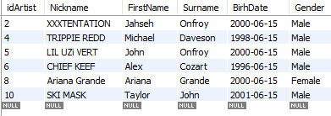

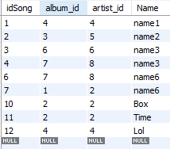

2. Тригер на додавання пісні:

**DELIMITER $$**

**create trigger on_song_insert**

**after insert on song**

**for each row**

**BEGIN**

**insert into song_platform values(new.idSong,1,0),(new.idSong,2,0),(new.idSong,3,0),(new.idSong,4,0);**

**END $$**

**DELIMITER ;**

**insert into song values (13,2,2,'name_13');**

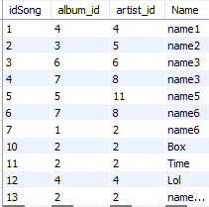

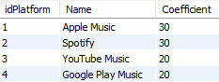

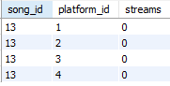

1. Тригер на оновлення виконавця:

**DELIMITER $$**

**create trigger on_artist_update**

**before update on artist**

**for each row**

**BEGIN**

**delete from song where artist_id = old.idArtist;**

**END $$**

**DELIMITER ;**

**update artist set idArtist = 20 where idArtist = 11;**

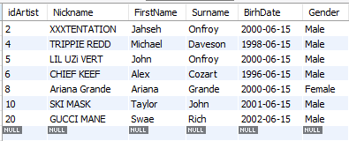

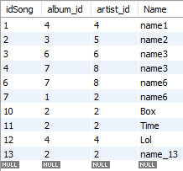

**SQL-скріпт**

**drop trigger if exists on_artist_delete;**

**drop trigger if exists on_song_insert;**

**drop trigger if exists on_artist_update;**

**delete from song_platform;**

**delete from song where song.idSong=13;**

**delete from artist where artist.idArtist =20;**

**select * from artist;**

**select * from song;**

**DELIMITER $$**

**create trigger on_artist_delete**

**before delete on artist**

**for each row**

**BEGIN**

**delete from song where song.artist_id = old.idArtist;**

**END $$**

**DELIMITER ;**

**delete from artist where idArtist=11;**

**select * from artist;**

**select * from song;**

**insert into artist values (11,'GUCCI MANE','Swae','Rich','2002-06-15','Male');**

**insert into song value (5,5,11,'name5');**

**select * from song;**

**select * from platform;**

**select * from song_platform;**

**DELIMITER $$**

**create trigger on_song_insert**

**after insert on song**

**for each row**

**BEGIN**

**insert into song_platform values(new.idSong,1,0),(new.idSong,2,0),(new.idSong,3,0),(new.idSong,4,0);**

**END $$**

**DELIMITER ;**

**delete from song where song.idSong=13;**

**insert into song values (13,2,2,'name_13');**

**select * from song;**

**select * from platform;**

**select * from song_platform;**

**DELIMITER $$**

**create trigger on_artist_update**

**before update on artist**

**for each row**

**BEGIN**

**delete from song where artist_id = old.idArtist;**

**END $$**

**DELIMITER ;**

**update artist set idArtist = 20 where idArtist = 11;**

**select * from artist;**

**select * from song;**

**Висновок:** під час виконання даної лабараторної роботи, я розробив SQL запити, які моделюють роботу тригерів: каскадне знищення, зміна та доповнення записів у зв’язаних таблицях.